Załącznik 5

Podglądowa wizualizacja wybranych rodzajów materiałów informacyjnych – dotyczy części I zamówienia, projekt „Świat na wyciągnięcie ręki. Dostęp do globalnych platform i narzędzi edukacyjnych” *
- Parasole - 200 szt.
Parasol w kolorze czarnym.
NADRUK FULL COLOR, PASEK LOGOTYPÓW FERS I NAWA NA BIAŁYM TLE OCHRONNYM + LOGOTYP UMB.
Przykładowy materiał promocyjny:
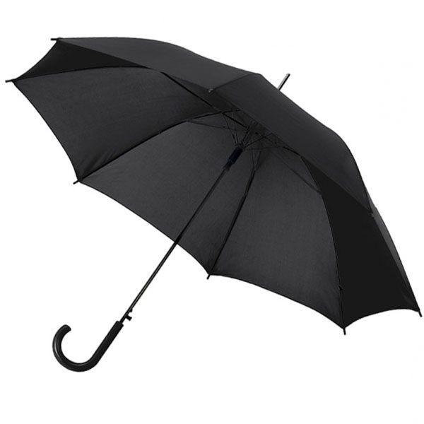

- długopisy biodegradowalne – 1 000 szt.
Długopis z korpusem wykonanym ze słomy pszenicznej. Miks kolorów. Kolory do ustalenia z wybranym Wykonawcą.
NADRUK FULL COLOR, PASEK LOGOTYPÓW FERS I NAWA NA BIAŁYM TLE OCHRONNYM + LOGOTYP UMB.
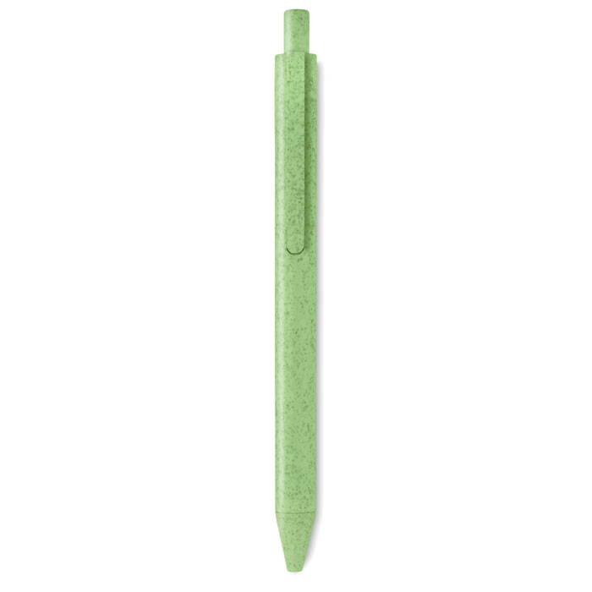

- Zakreślacze kolorowe– 500 szt
Zestaw piśmienny, ołówek, zakreślacz oraz 3 długopisy z wkładem w kolorze nakrętki, w plastikowym etui.
Kolor produktu: biały
Wymiary produktu: 6 x 14 x 1,3 cm
Materiał wykonania: plastik
Wielkość nadruku ze znakowaniem: fullcolor: 40x60 mm (jak na wizualizacji)
NADRUK FULL COLOR, PASEK LOGOTYPÓW FERS I NAWA NA BIAŁYM TLE OCHRONNYM + LOGOTYP UMB.
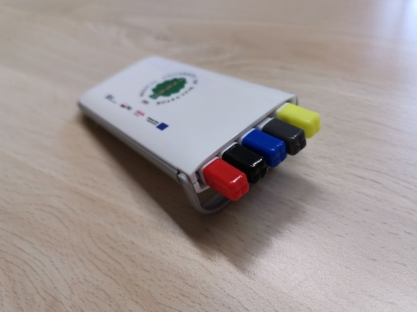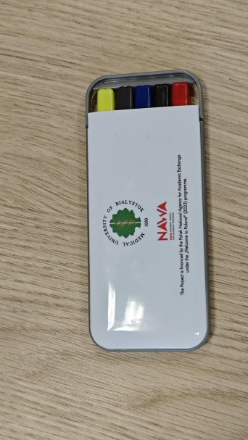

- bloki notatnikowe A5 - 500 szt.
Blok notatnikowy A4 klejony w kratkę, minimum 50 kartek w bloczku
NADRUK FULL COLOR, PASEK LOGOTYPÓW FERS I NAWA NA BIAŁYM TLE OCHRONNYM + LOGOTYP UMB.
Nadruk na górze i dole strony (jak na wizualizacji)
Dodanie informacji o dofinansowaniu w miejscu ustalonym z Zamawiającym
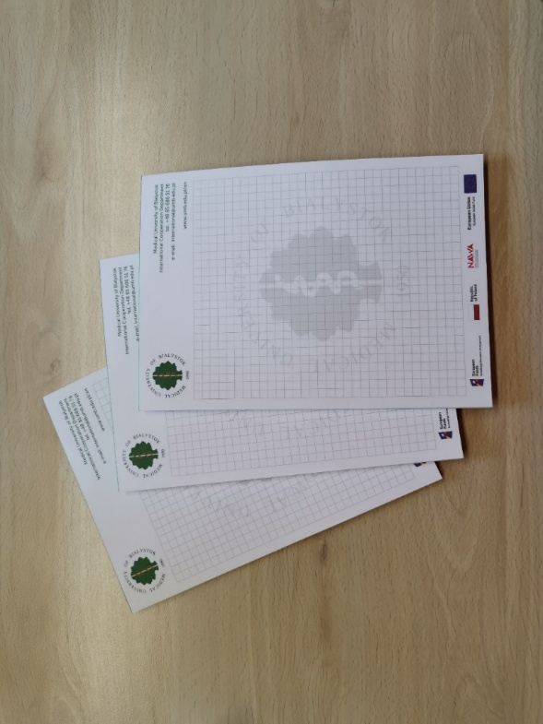

- torby materiałowe - 1 000 szt.
Kolor zielony
Rodzaj znakowania: sitodruk
Torba z długimi rączkami
Znakowanie dwustronne 202 x 201 / 280 x 246 mm. NADRUK FULL COLOR, PASEK LOGOTYPÓW FERS I NAWA NA BIAŁYM TLE OCHRONNYM + LOGOTYP UMB.
Gramatura: gramatura w zakresie 200–300 g/m2
Poglądowa wizualizacja nadruku:
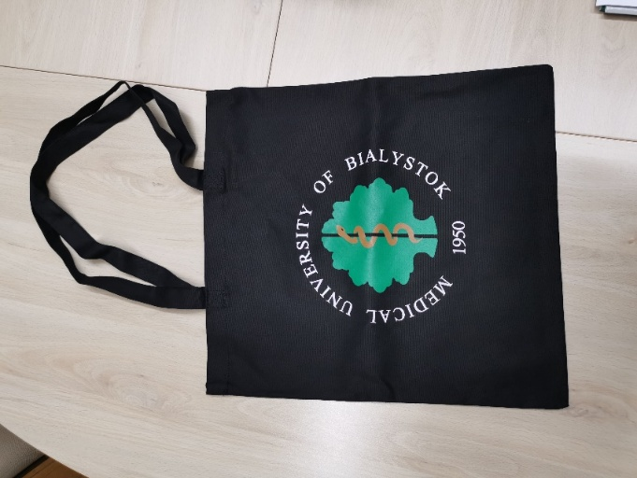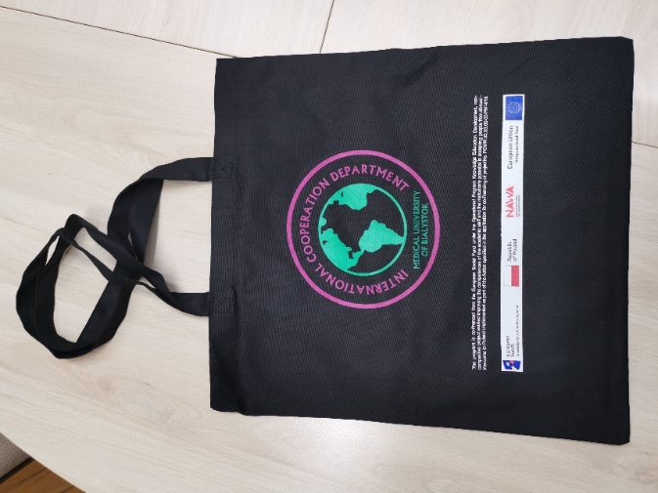

- zestaw pierwszej pomocy– 200 szt.
Pokrowiec apteczki w kolorze czerwonym.
NADRUK FULL COLOR, PASEK LOGOTYPÓW FERS I NAWA NA BIAŁYM TLE OCHRONNYM + LOGOTYP UMB.
Przykład materiału:
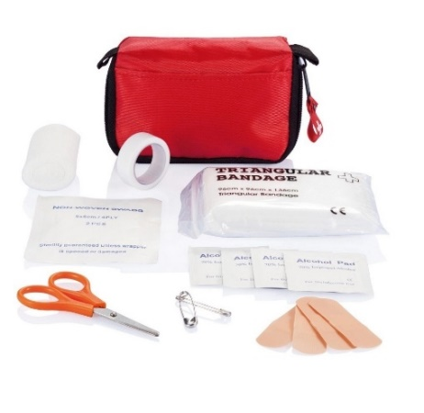

- pendrive w formie karty płatniczej 16 GB -– 500 szt.
Przenośna pamięć USB o pojemności 16 GB wykonana z tworzywa sztucznego. Kształt karty kredytowej.
NADRUK FULL COLOR, PASEK LOGOTYPÓW FERS I NAWA NA BIAŁYM TLE OCHRONNYM + LOGOTYP UMB.
Przykład materiału:
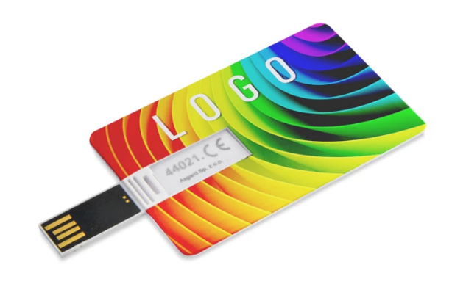
- Butelka szklana na wodę – 500 szt.
Pojemność 500 ml
NADRUK FULL COLOR, PASEK LOGOTYPÓW FERS I NAWA NA BIAŁYM TLE OCHRONNYM + LOGOTYP UMB.
Przykład materiału:
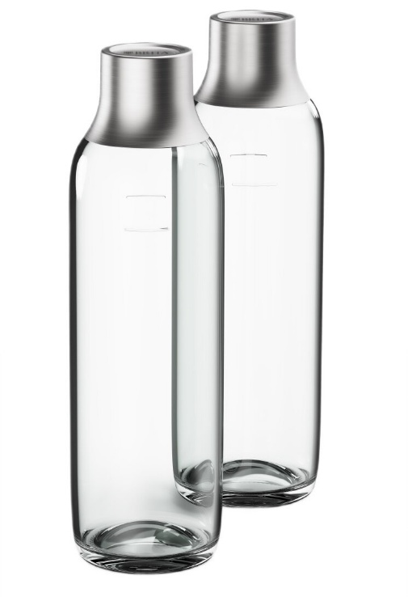
- Kubek termiczny – 50 szt.
Kubek typu Contigo, pojemność 470 ml.
NADRUK FULL COLOR, PASEK LOGOTYPÓW FERS I NAWA NA BIAŁYM TLE OCHRONNYM + LOGOTYP UMB.
Przykład materiału:
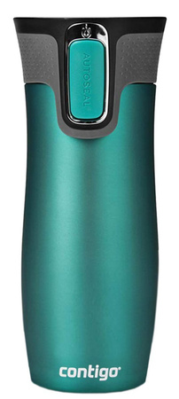
- powerbank o pojemności 10 000 mAh - 50 szt.
Powerbank w pudełku kartonowym. Minimum 1 wejście (USB-C). NADRUK FULL COLOR, PASEK LOGOTYPÓW FERS I NAWA NA BIAŁYM TLE OCHRONNYM + LOGOTYP UMB. Nadruk na powerbanku (nie na opakowaniu kartonowym).
Przykład materiału:
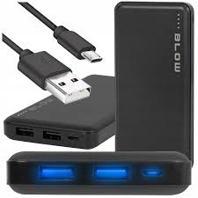
LOGO UNIWERSYTETU MEDYCZNEGO W BIAŁYMSTOKU:

LOGOTYPY FERS/NAWA:
